●『自動車税納付書の大量交付請求』申請の方法
①大阪府行政オンラインシステムの「自動車税納付書の大量交付請求」画面へアクセスします。
※大阪府行政オンラインシステムのトップページから直接アクセスする場合は、手続き一覧（事業者向け）のキーワード検索へ「自動車税 納付書の大量交付請求」を入力して検索し、申請ぺージへアクセスして
ください。
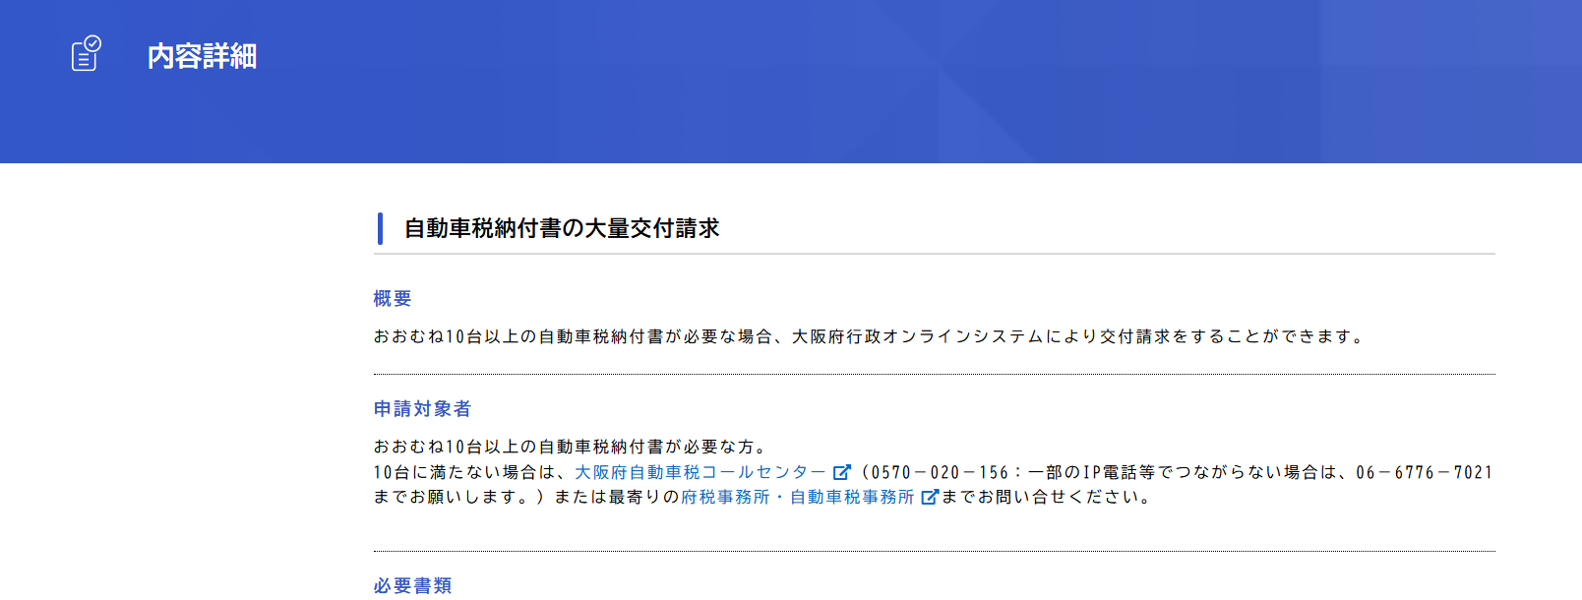
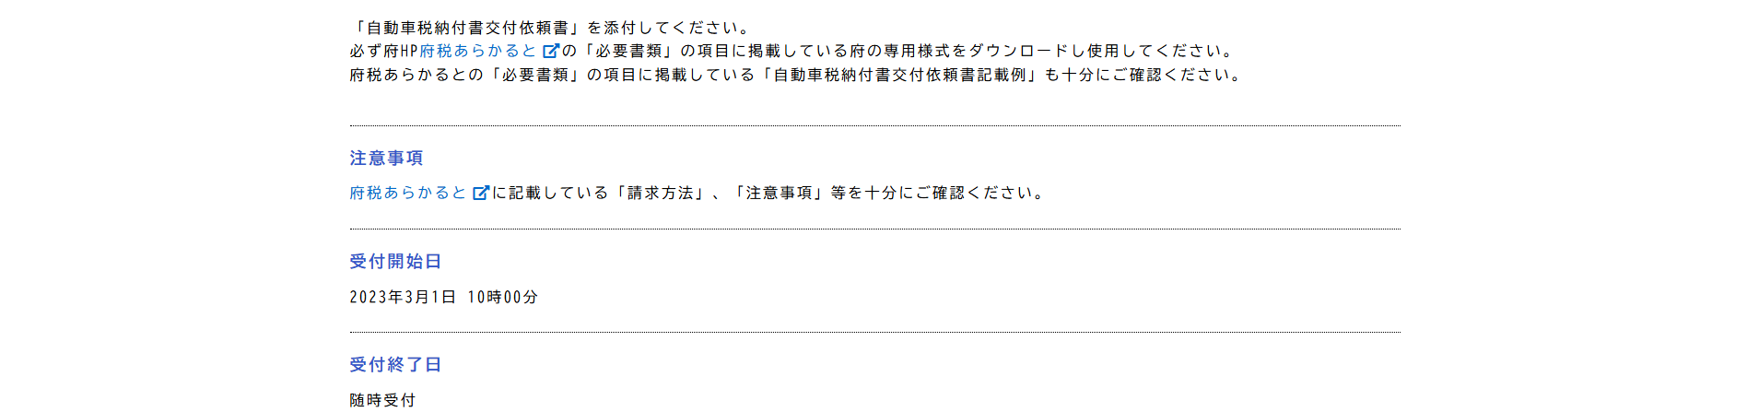
画面の記載内容を十分確認した後、「次へ進む」
をクリックします。
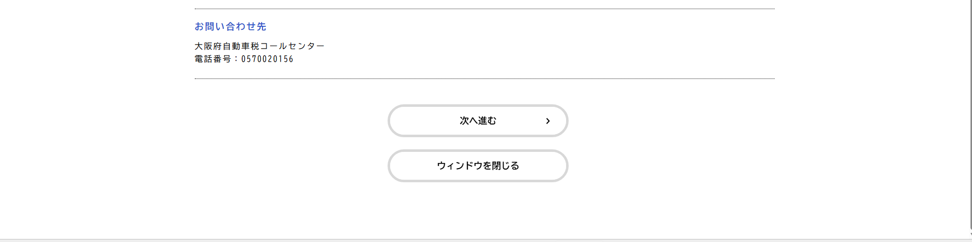

↓

「OK」をクリック
します。

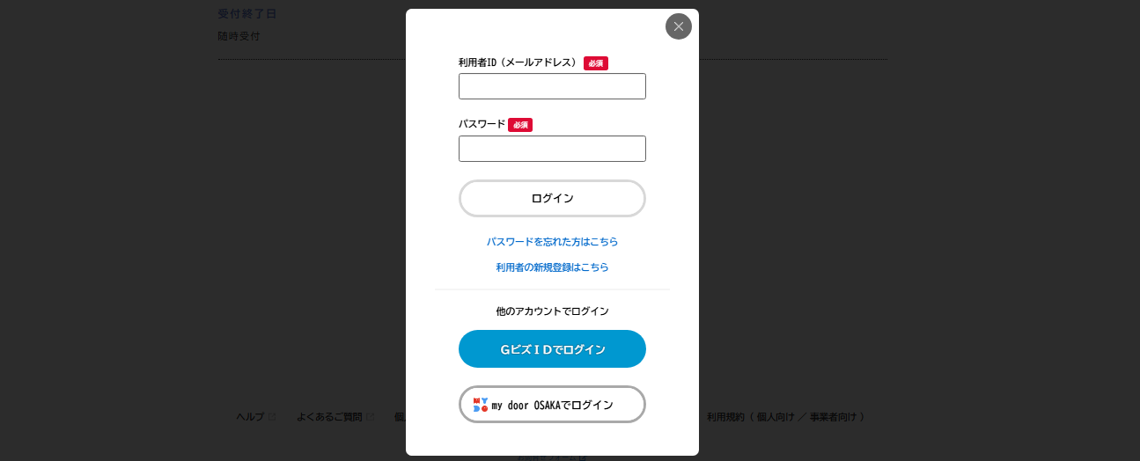
利用者IDをお持ちでない場合はここをクリックして作成してください。
作成後、「登録前の操作に戻る」をクリックすると、申請画面に移ります。
既に利用者IDをお持ちの場合は、入力してログイン
します。

※ 登録する方法は下記HP中の「利用者登録手順」をご確認ください。
行政手続のオンライン化推進／大阪府（おおさかふ）ホームページ [Osaka Prefectural Government]
https://www.pref.osaka.lg.jp/o050180/digital_gyosei/tetsuduki_online/index.html

②「自動車税納付書交付依頼書」のデータを添付します。

※必ず、府税あらかるとに掲載している府の専用様式をご利用ください。
※交付依頼書の記載については、府税あらかるとに掲載している記載例などを十分にご確認ください。
大阪府／自動車税納付書の大量交付請求について (osaka.lg.jp)

※1回の申請でアップロードできるファイルは１つのみです。
交付依頼書１枚には10台分記載可能ですので、1回の申請で10台を超える交付請求を行う場合には、①エクセルにシートを追加していく形でファイルを作成しアップロードするか、②複数のエクセルデータをZIPファイルにしてアップロードしてください。
※１ファイルあたり10MB以下としてください。
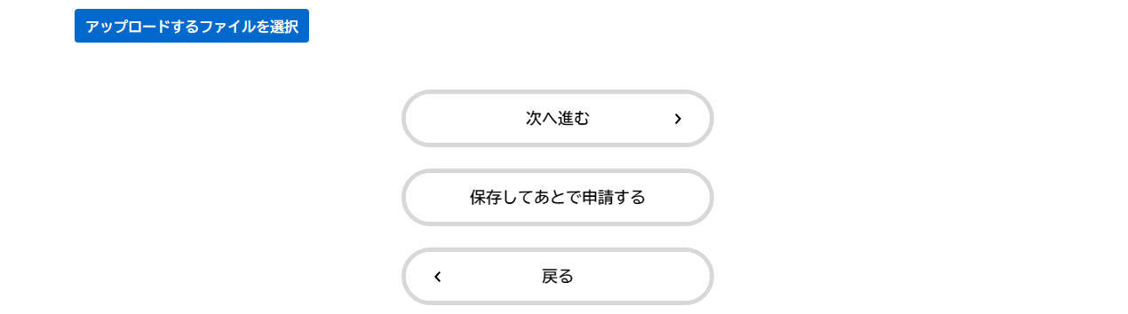
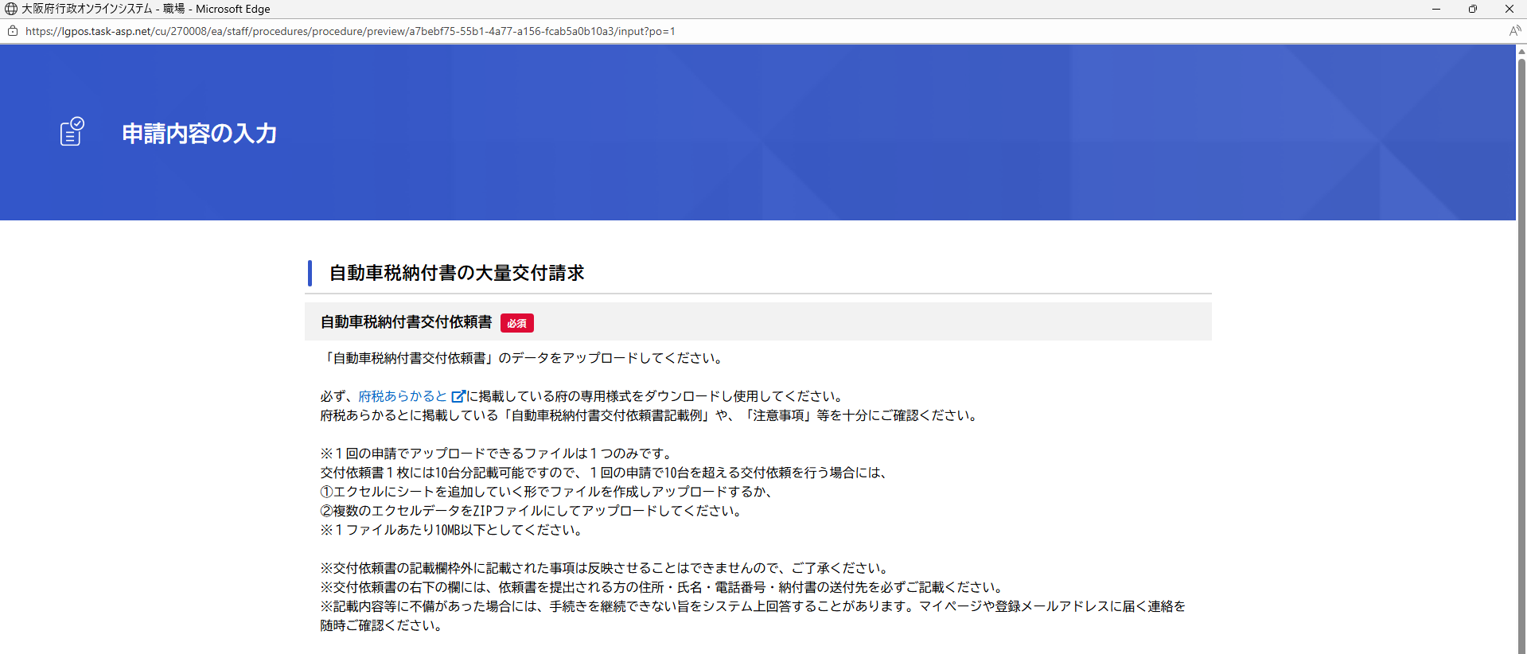
「アップロードするファイルを選択」をクリックし、パソコン内の交付依頼書データを選択し、アップロードします。

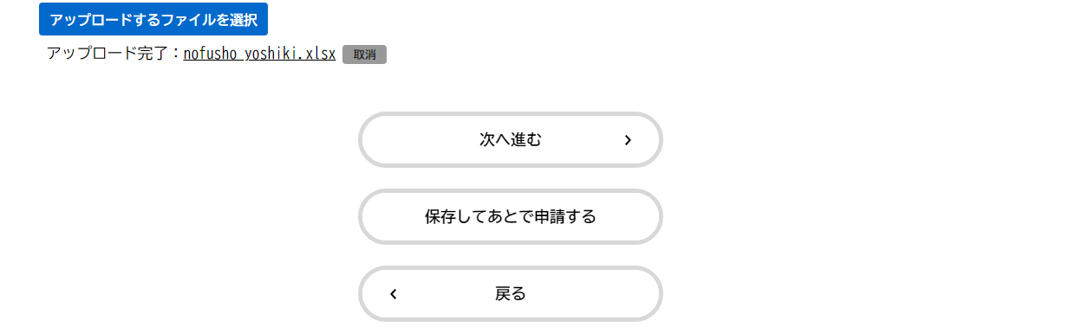
↓
アップロードが完了すると、このような表示になります。

アップロードしたデータ名に間違いがなければ、「次へ進む」をクリックします。

③申請内容を確認し、申請を行います。
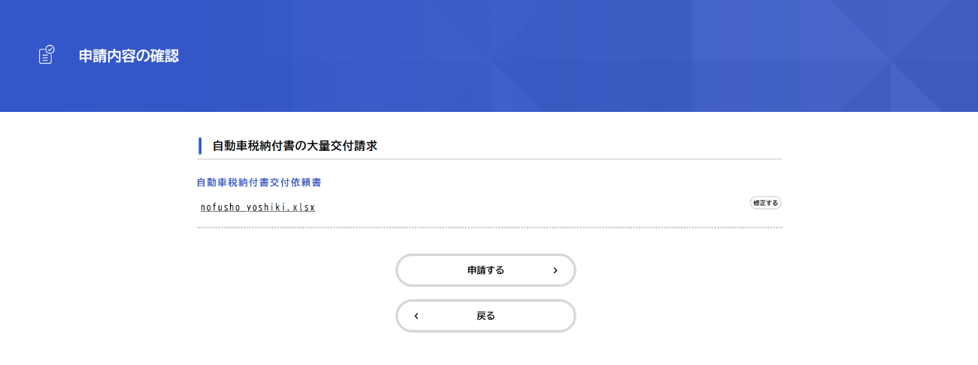
申請データに間違いがなければ、「申請する」をクリックします。
アップロードしたデータをクリックし、申請内容に間違いがないか確認します。

↓

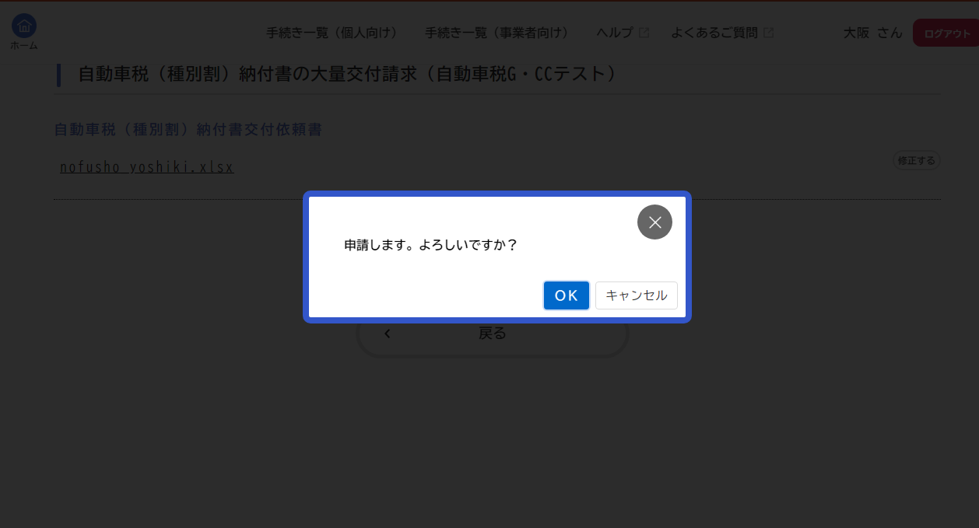
「OK」をクリックします。

↓

④申請が完了しました。
お問合せの際に必要となりますので、申込番号を控えるか、ページを印刷するなどしてください。

※登録メールアドレスにも、申請を受付けた旨のお知らせメールが届きます。
申請後は、登録メールアドレスやマイページを随時ご確認ください。
※マイページの確認方法は、下記HP中の「システム操作マニュアル」中「４．５．手続の申請状況を確認する」をご確認ください。
行政手続のオンライン化推進／大阪府（おおさかふ）ホームページ [Osaka Prefectural Government]
https://www.pref.osaka.lg.jp/o050180/digital_gyosei/tetsuduki_online/index.html

